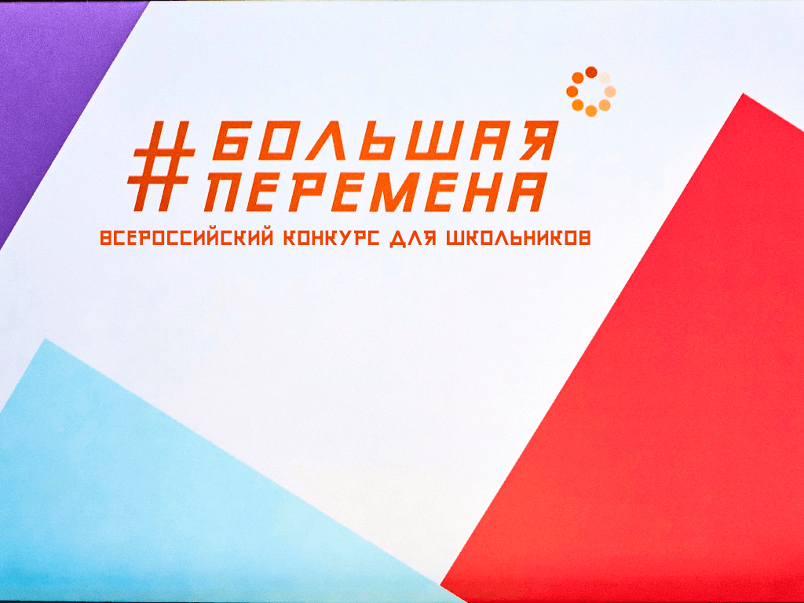 | «Большая перемена» 2021  Всероссийский конкурс «Большая перемена»: новый сезон и новые возможности

26 марта стартовал новый сезон Всероссийского конкурса «Большая перемена» – проекта президентской платформы «Россия – страна возможностей».
Регистрация участников открыта на платформе bolshayaperemena.online. Главная цель конкурса – дать возможность каждому участнику найти свои сильные стороны и раскрыть свои таланты. Критерием оценки на «Большой перемене» является не академическая успеваемость, а навыки, которые пригодятся детям и подросткам
в современном мире: умение работать в команде, коммуникативные качества, способность находить нестандартные решения в сложных ситуациях.
В 2020 году в конкурсе «Большая перемена» приняли участие более 1 миллиона старшеклассников. Победителями стали 600 школьников – 300 учеников 9-10 классов и 300 одиннадцатиклассников.
В новом сезоне конкурса наряду со старшеклассниками смогут принять участие ученики 5-7 классов. Для них будет подготовлен специальный геймифицированный трек, а финал конкурса пройдет в июле 2021 года в «Артеке». Победителями в этой возрастной категории станут 300 школьников, они получат суперприз – «путешествие мечты» на поезде «Большая перемена» от Москвы до Владивостока и обратно.
Впервые вместе со школьниками в «Большой перемене» смогут участвовать и студенты образовательных учреждений среднего профессионального образования. Как и ученики
8-10 классов, победители конкурса получат денежные призы, которые смогут направить на образование и саморазвитие. 300 учеников 10 классов и 150 студентов 3 курсов образовательных учреждений среднего профессионального образования получат
по 1 миллиону рублей, 300 учеников 8-9 классов и 150 студентов 1-2 курсов получат по 200 тысяч рублей.
Педагоги, подготовившие победителей финала «Большой перемены» среди учеников 5-7 классов, получат по 100 тысяч рублей. Педагоги-наставники победителей-старшеклассников и студентов СПО получат по 150 тысяч рублей. 30 лучших образовательных организаций основного и дополнительного образования и 20 организаций среднего профессионального образования, подготовившие победителей, получат по 2 миллиона рублей на развитие образовательных возможностей и техническое оснащение.
Специальным треком проекта «Большая перемена» станет программа для родителей участников конкурса.
В отдельном треке конкурса смогут принять участие иностранцы – подростки, изучающие русский язык и ориентированные на получение образования в России. Им будут доступны задания на русском языке, а призом для 100 победителей станет целевое обучение
в российских вузах.
Расширится и палитра вызовов «Большой перемены». В первом сезоне конкурс проходил по 9 направлениям: наука и технологии («Создавай будущее!»), искусство и творчество («Твори!»), журналистика и новые медиа («Расскажи о главном!»), волонтерство («Делай добро!»), историческая память («Помни!»), здоровый образ жизни («Будь здоров!»), экология («Сохраняй природу!»), урбанистика («Меняй мир вокруг!»), путешествия и туризм («Познавай Россию!»). В новом сезоне к ним добавятся направления «Открывай новое!», посвященное развитию образовательных технологий, «Предпринимай!», посвященное молодежному предпринимательству, и специальное направление «Служи Отечеству!», партнером которого выступит движение «Юнармия»
Первые этапы конкурса пройдут дистанционно на платформе bolshayaperemena.online, участники смогут пройти тестирование на тип личности, вид интеллекта, предпочитаемый способ действия и эрудицию. Также в дистанционном формате пройдет решение кейсовых заданий. Очные полуфиналы конкурса для учеников старших классов пройдут во всех федеральных округах, а финал конкурса состоится в «Артеке» в ноябре 2021 года.
В «Большой перемене» в 2020 году учащаяся МБОУ МСОШ № 13 города Новопавловска Аванесян София стала одной из 12 победителей конкурса. В качестве награды София получила путевку во Всероссийский лагерь «Артек», съездила на Фестиваль в город Москву, удостоилась грамот и подарков.

